Реклама антинаркотической направленности
МБОУ Тацинская СОШ №2
В соответствии с приказом Отдела образования Администрации Тацинского района от 04.03.2015 года №77 «О проведении муниципального этапа Всероссийского конкурса по созданию и размещению социальной рекламы антинаркотической направленности и пропаганды здорового образа жизни» с 04.03.2015 года по 25.03.2014 года в МБОУ Тацинская СОШ № 2 прошел школьный этап Всероссийского конкурса по созданию и размещению социальной рекламы антинаркотической направленности и пропаганды здорового образа жизни. Победителями стали Медведева Наталья 9а класс ( листовка «Мы против наркотиков») и Голубниченко Владислав 8б класс ( буклет «Наркотики- не моя тема»).
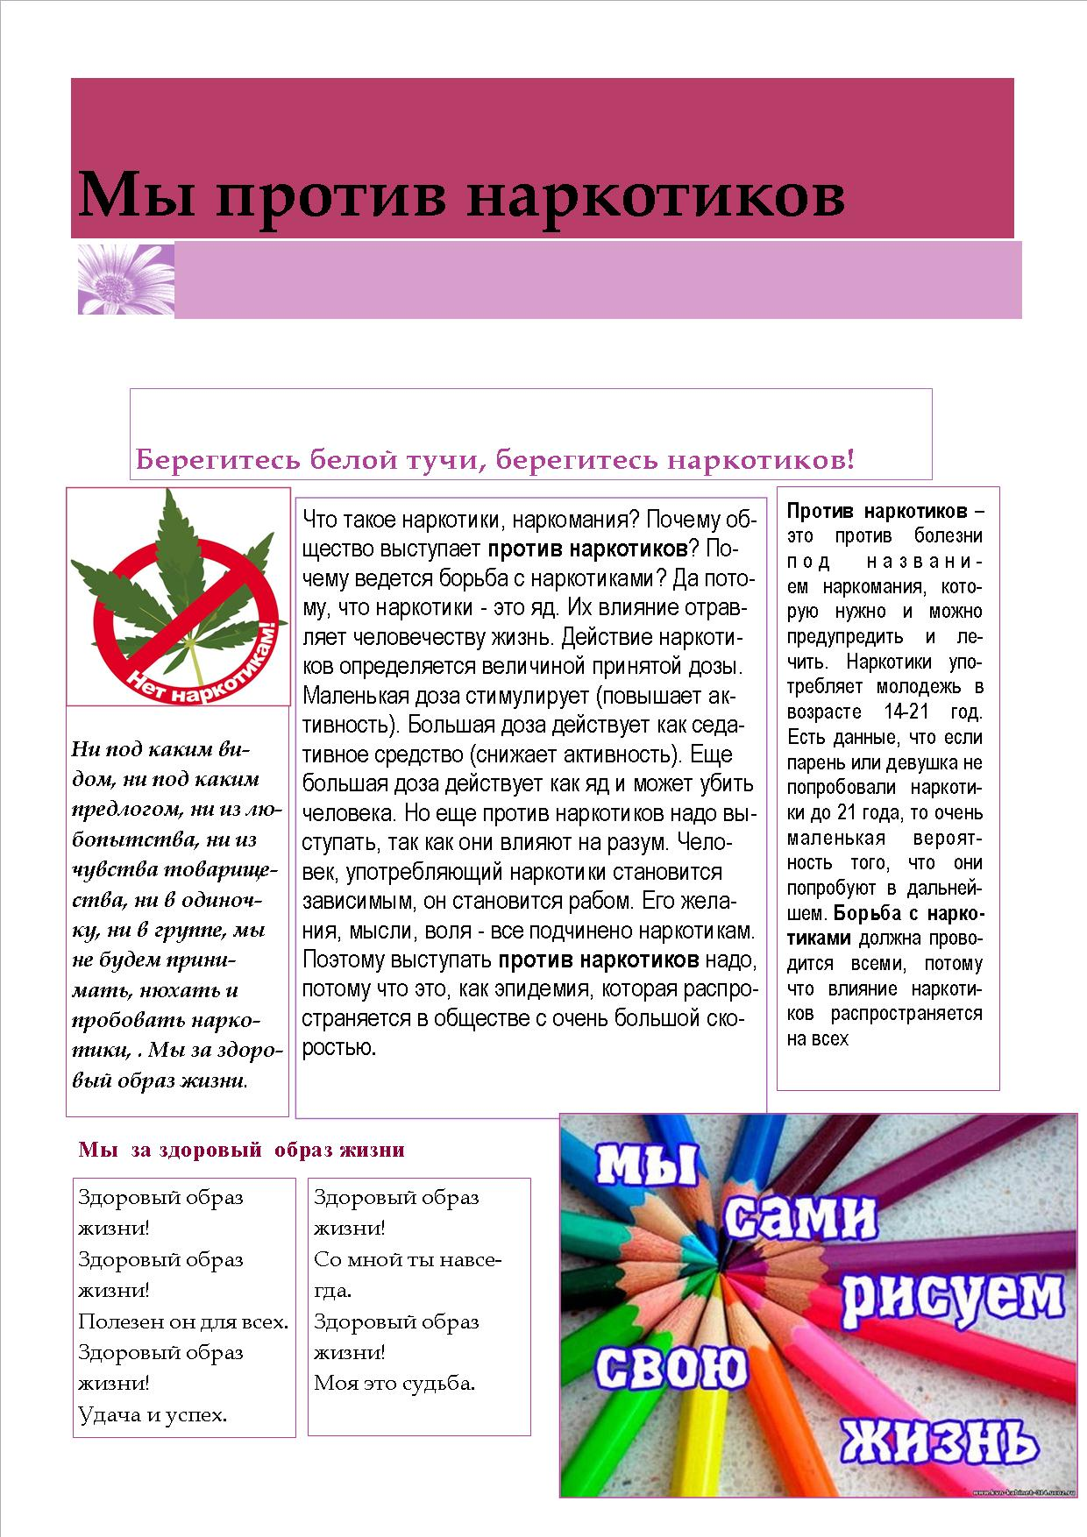
Конопля, кокаин, ЛСД, героин, экстази, метадон - самыеизвестныеиходовые, хотянасамомделесуществуеточеньмноговидовнаркотиков. Ониразрушаютпрактическивсеорганыисистемыорганизма, большевсегострадаютмозг, печень, почки, сердце, репродуктивныеорганы. Средняяпродолжительностьжизнинаркомана, припостоянномупотреблениинаркотиковвнутривенно, примерно 6-8 лет, потомчащевсегоневыдерживаетпечень (циррозпечениоченьчастовстречаетсяугероиновыхнаркоманов) либосердце. Многоезависитоттоговкакомвозрасте, вкакихдозах, скакойпериодичностьюикакойвиднаркотиковупотребляется. | Самая распространённая причина, по которой люди начинают употреблять наркотики, это жажда новых ощущений, стремление убежать от скучной серой жизни, забыть о проблемах, снять стресс, но когда "кайф" проходит, нередко появляется состояние депрессии, апатии, безысходности. Желание снова употреблять наркотики с каждой новой дозой становится все сильнее, у зависимых от наркотиков людей появляются ломки (Абстинентный синдром), и чем чаще употребляет человек наркотики, тем быстрее и острее она проявляется. | Когда заканчивается действие очередной дозы, организм требует еще, зависимого человека не покидает мысль, где достать еще дозу, появляется нервная дрожь, холодный пот, судороги, немеют конечности, человек становится эмоционально нестабильным, раздражительным, легко впадает в ярость, становится склонным к насилию и это не полный список всех симптомов, которые может испытывать зависимый от наркотиков человек во время ломки.  Сами наркоманы описывают состояние ломки так..  пронзающая мышцы боль, выкручивающая суставы, выворачивающая внутренности и расплавляющая мозг....
Некоторые наркотики вызывают эффект самовнушения, человек сам себя убеждает, что всё, что происходит в его голове происходит и в реальной жизни, в этом случае любая неприятная мысль может стать причиной для самоубийства или насилия в отношении других людей. | НАРКОТИКИ – НЕ МОЯ ТЕМА  Если вам нужна помощь, звоните — бесплатно и анонимно:  8 800 2000-200  Горячая линия при проблемах с зависимостями

